**BÁO CÁO BÀI TẬP LỚN**

**MÔN: LẬP TRÌNH PYTHON 2**

**Đề tài :**

***Xây dựng ứng dụng web quản lý sách***

|  |  |  |
| --- | --- | --- |
| **Họ và tên** | **:** | **Tạ Đăng Khoa** |
| **Mã SV** | **:** | **2221050103** |
| **Lớp** | **:** | **DCCTKH67-A** |
| **GV hướng dẫn** | **:** | **Trần Chung Chuyên** |
| **Trợ giảng** | **:** | **Đào Văn Tùng** |

**Hà Nội, tháng 6/2023**



**TRƯỜNG ĐẠI HỌC MỎ - ĐỊA CHẤT**

**KHOA CÔNG NGHỆ THÔNG TIN**

**🙦🙦🕮🙤🙤**

...... .......

**MỤC LỤC**

LỜI MỞ ĐẦU 1

NỘI DUNG 2

1. Các chức năng của web 2

1.1. Chức năng đăng nhập và đăng kí 2

1.2. Các chức năng chính 3

1.2.1. Trang quản lý sách 3

1.2.2. Thêm sách 4

1.2.3 . Sửa sách 5

1.2.4 . Xóa sách 5

1.2.5. Tìm kiếm 5

1.2.6. Cho thuê sách 6

2.Cơ sở dữ liệu 6

2.1. Tạo cơ sở dữ liệu 6

2.2. Tạo bảng 7

2.2.1. Bảng `users` 7

2.2.2. Bảng `books` 7

2.2.3. Bảng `rent_books` 7

2.3. Liên kết bảng 7

3. Thành viên và nhiệm vụ 7

# LỜI MỞ ĐẦU

Ngày nay, công nghệ thông tin đã có những bước phát triển mạnh mẽ theo cả chiều rộng và sâu. Máy tính điện tử không còn là một thứ phương tiện quý hiếm mà đang ngày càng trở thành một công cụ làm việc và giải trí thông dụng của con người, không chỉ ở công sở mà còn ngay cả trong gia đình.

Đứng trước vai trò của thông tin hoạt động cạnh tranh gay gắt, các tổ chức và các doanh nghiệp đều tìm mọi biện pháp để xây dựng hoàn thiện hệ thống thông tin của mình nhằm tin học hóa các hoạt động tác nghiệp của đơn vị.

Hiện nay các công ty tin học hàng đầu thế giới không ngừng đầu tư cải thiện các giải pháp để quản lý các sản phẩm của mình trên Internet. Thông qua các công nghệ này, chúng ta dễ dàng nhận ra tầm quan trọng và tính tất yếu của thương mại điện tử.

Ý thức được tương lai của thương mại điện tử Việt Nam em quyết định chọn đề tài xây dựng ứng dụng web quản lý sách. Đây là một ứng dụng quản lý các cuốn sách, cho phép người dùng có thể thêm, sửa và xóa thông tin sách, xem các đầu sách và tìm kiếm sách theo các tiêu chí khác nhau như tên sách, tác giả, thể loại,... Do khả năng, kiến thức còn hạn chế, chuyên môn còn chưa cao nên sẽ không tránh khỏi những sai sót rất mong thầy hướng dẫn, bổ sung, góp ý.

# NỘI DUNG

## 1. Các chức năng của web

### 1.1. Chức năng đăng nhập và đăng kí

Tính năng đăng nhập/đăng ký được yêu cầu trước khi người dùng có thể truy cập vào các tính năng khác của website

Đăng nhập/Đăng ký yêu cầu người dùng phải cung cấp các thông tin như: Tên đăng nhập, Mật khẩu

Trong quá trình đăng kí có một số yêu cầu về tên đăng nhập, mật khẩu như: không được trùng tên trùng tên đăng nhập và mật khẩu phải nhiều hơn 8 chữ số, và sẽ trả về response thông báo lỗi. Sau khi đăng kí thành công, trang web sẽ chuyển người dùng về trang chủ

Tính năng đăng nhập sử dụng tài khoản và mật khẩu đã được đăng ký trong phần đăng ký, kiểm tra thông tin với cơ sở dữ liệu (MySQL). Nếu thông tin được nhập vào trùng khớp với một bản ghi dữ liệu trên cơ sở dữ liệu, trả về một response thông báo thành công và lưu thông tin của người dùng vào session, chuyển người dùng về trang chủ để tiếp tục sử dụng website

hình ảnh minh họa đăng nhập và đăng ký

### 1.2. Các chức năng chính

#### 1.2.1. Trang quản lý sách

Trang hiển thị các sách hiện có và các tính năng như search, xóa sách

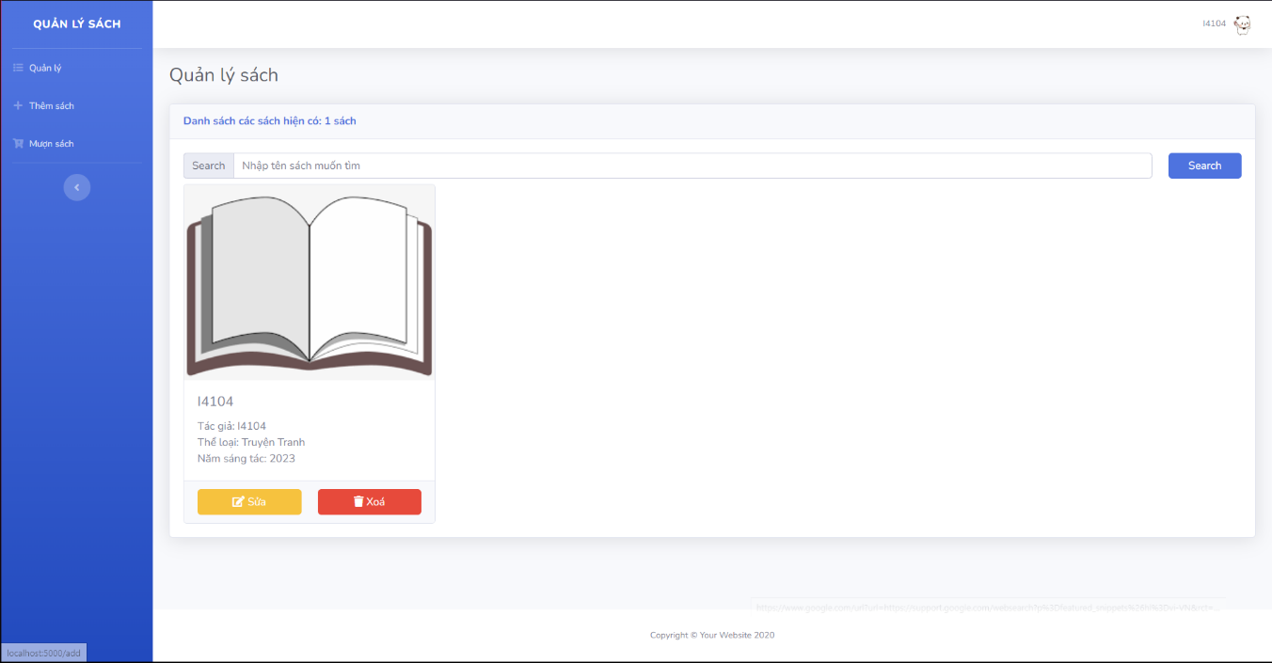

hình ảnh minh họa trang quản lý

#### 1.2.2. Thêm sách

Chức năng thêm sách yêu cầu người dùng nhập các thông tin bắt buộc về sách như: tên sách, tác giả, năm xuất bản, thể loại. Sau khi bấm “Thêm mới”, các thông tin của sách sẽ được kiểm tra và lưu vào trong cơ sở dữ liệu (MySQL) và có thể hiện thị ở trang chủ.

hình ảnh minh họa thêm sách

#### 1.2.3 . Sửa sách

Sau khi thông tin của sách đã được lưu vào cơ sở dữ liệu, người dùng có thể sửa sách khi bấm vào nút “Sửa” ở trang chủ

Trong trang “Sửa”, website yêu cầu người dùng nhập các thông tin bắt buộc về sách như: tên sách, tác giả, năm xuất bản, thể loại sách. Các thông tin của sách sau khi sửa sẽ được cập nhật lên cơ sở dữ liệu.

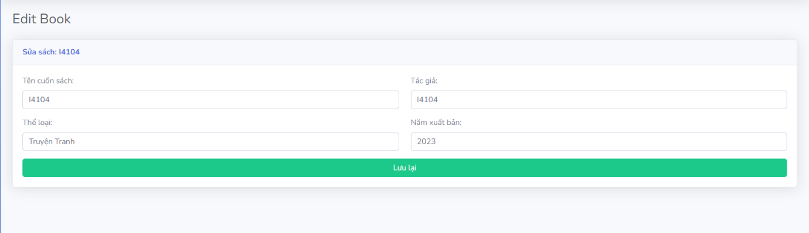

hình ảnh minh họa sửa sách

#### 1.2.4 . Xóa sách

Chức năng này được hiển thị ngay tại trang chủ. Sau khi người dùng bấm xóa sách, thông tin của sách sẽ được xóa khỏi cơ sở dữ liệu và không còn hiển thị trên trang chủ nữa.

hình ảnh minh họa xóa sách

#### 1.2.5. Tìm kiếm

Chức năng tìm kiếm giúp người dùng có thể tìm được thông tin của sách theo tên của sách.

Sau khi người dùng nhập tên sách vào ô “tìm kiếm” tại trang chủ và bấm tìm, website sẽ chuyển người dùng tới trang “tìm kiếm” và hiển thị thông tin của sách mà người dùng đã tìm.

hình ảnh minh họa tìm kiếm sách

#### 1.2.6. Cho thuê sách

Tính năng cho phép người dùng tạo các bản ghi thông tin người mượn sách như: tên người mượn, mã sinh viên, ngày mượn và mã sách đã mượn.

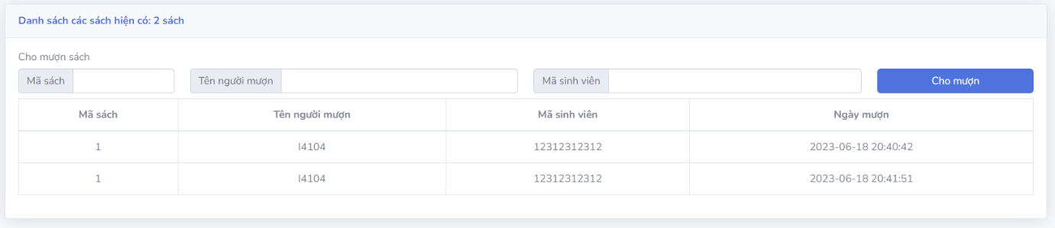

hình ảnh minh họa cho thuê sách

## 2.Cơ sở dữ liệu

### 2.1. Tạo cơ sở dữ liệu

1. **Create** **Database** `quanlysach`

### 2.2. Tạo bảng

#### 2.2.1. Bảng **`users`:**

1. **CREATE** **TABLE** users (
2. id **int**(11) **PRIMARY** **KEY** AUTO_INCREMENT,
3. username **varchar**(255) NOT NULL,
4. **password** **varchar**(255) NOT NULL
5. );

#### 2.2.2. Bảng **`books`:**

1. **CREATE** **TABLE** books (
2. id **int**(11) **PRIMARY** **KEY** AUTO_INCREMENT,
3. title **varchar**(255) NOT NULL,
4. author **varchar**(255) NOT NULL,
5. tags text,
6. year_xb **varchar**(255) NOT NULL
7. );

#### 2.2.3. Bảng `rent_books`**:**

1. **CREATE** **TABLE** rent_books (
2. id **int**(11) **PRIMARY** **KEY** AUTO_INCREMENT,
3. id_book **int**(11),
4. **FOREIGN** **KEY** (id_book) **REFERENCES** books(id),
5. **name** **varchar**(255) NOT NULL,
6. studentId **varchar**(255) NOT NULL,
7. **date** **timestamp**
8. );

### 2.3. Liên kết bảng

Ta sử dụng một liên kết bảng để liên kết bảng **`rent_books`** và bảng **`books`** thông qua khóa **`id`** của bảng `**books**` và **`id_books`** của bảng **`rent_books`**

## 

## 3. Thành viên và nhiệm vụ

* + Số thành viên: 1
  + Họ và tên: Tạ Đăng Khoa
  + Nhiệm vụ: Xây dựng toàn bộ giao diện và chức năng của web